

商业数据分析
题 目：基于UCI零售数据的客户价值与销售预测
学 院：数据科学学院
专业班级：大数据241
学 号：2024459985124
姓 名：马浩洋
完成日期：2026 年 10 月 31 日
评分维度 | 评分要点（子项及分值） | 得分
1. 数据获取合规性与清洗质量（15分） | ① 来源合规、白名单方式、合规声明完整（5）；② 数据量达标、抽样方法与随机种子说明（4）；③ 清洗完整、异常/缺失/重复处理、多表对齐（4）；④ 可导出 CSV/JSON/SQLite 复用（2）
2. 商业分析模型应用深度（20分） | ① 模型≥3种、选型与场景匹配（6）；② 计算正确、参数与阈值有业务依据（6）；③ 预测类含置信区间与回测误差（4）；④ 结论与模型一一对应（4）
3. 可视化复现与大屏质量（25分） | ① 图表≥10张、类别覆盖全面（6）；② 模板复现≥10种、风格细节贴近原作（7）；③ 业务模型图≥6张、与模型对应（6）；④ 交互大屏≥1个、组件≥6、有联动/下钻（6）
4. 代码规范性与文档完整性（10分） | ① 目录结构清晰、注释充分（3）；② README 详实、依赖明确（3）；③ 可一键复现（2）；④ 图表命名与索引规范（2）
5. 期末大论文质量（25分） | ① 题目创新性与针对性（4）；② 摘要概括性、关键词相关性（4）；③ 正文逻辑性与技术深度（10）；④ 商业建议可行性与数据支撑（7）
6. 创新性与商业洞察深度（5分） | ① 引入新工具/新方法（2）；② 提出有效商业建议（2）；③ 体现批判性思维（1）
总 分 | （各维度得分相加）
数 据 科 学 学 院

基于UCI零售数据的客户价值与销售预测
【待补充：姓名】
（嘉兴大学 数据科学学院）

摘要：以 UCI 公开的英国在线礼品零售商交易数据为对象，覆盖 2009-12-01 至 2011-12-09 共 965,509 条明细，按官方下载、清洗治理、模型分析、可视化与大屏五步完成端到端分析。获取仅用官方 ZIP 文件，未使用爬虫；清洗 101,862 行后重构为星型模型，并导出 CSV、JSON 与 SQLite 三种格式。构建 RFM 八分类、同期群、帕累托、波士顿矩阵、Apriori 与 SARIMA 六类模型：重要客户以 50.0% 的人数贡献 91.4% 销售额，22.9% 的 SKU 贡献 80% 营收，同期群次月留存仅 22.9%，预测回测 MAPE 为 5.27%。复现 14 种图表模板、8 张业务模型图，以 Plotly 搭建含 8 个联动组件的大屏，并提出 5 条可落地建议。
关键词：商业数据分析 RFM模型 同期群分析 SARIMA Python可视化

引言

研究背景
网络零售的每次下单同时留下时间、商品、数量、单价、客户与地域六个维度的记录。本文数据来自一家英国注册、无实体门店的线上礼品零售商，客户以批发商为主[2]；官方标注 1,067,371 条，清洗后保留 965,509 条有效明细。数据带有三类噪声：退货与取消单混在正向销售中会虚增营收，23.4% 的行缺客户标识，批发批量下单使数量分布极度右偏。因此分析不能停留在调包出图，须先建立可追溯的治理链条。

研究目的
目标有四：验证一条合规、可一键重跑的治理路径；用不少于三类模型回答客户、商品、时间三个维度的经营问题并给出参数依据；用 Python 复现不少于 10 种教材版式并对比 Excel 实现[1]；把图表组织成可联动的交互式大屏。

研究意义
结论对应四类决策：客户资源分配、商品结构精简、海外市场取舍、备货节奏。方法上把各模型的参数与阈值逐条写明业务理由，使“参数可解释”成为可检查的过程。

数据准备与预处理

数据源介绍
数据源为 UCI 的 Online Retail II（编号 502），Chen 于 2012 年捐赠，DOI 10.24432/C5CG6D[2]，记录该零售商 2009-12-01 至 2011-12-09 的全部交易。官方文件 43.5 MB，含两张年度工作表、8 个字段、1,067,371 条记录。本项目全量载入，清洗后得 965,509 条销售明细与 17,915 条退货明细，远超“主表不少于 500 条”的下限。
表 1 原始数据字段说明
字段名 | 含义 | 类型 | 示例 | 缺失情况
Invoice | 发票号，6 位数字；以 C 开头表示取消 | 字符串 | 536365 / C536379 | 无
StockCode | 商品编码，5 位数字 | 字符串 | 85123A | 无
Description | 商品名称 | 字符串 | WHITE HANGING HEART | 4,382 行缺失
Quantity | 每笔交易的商品件数，负数为退货 | 整数 | 6 / -1 | 无
InvoiceDate | 交易生成日期与时刻 | 日期时间 | 2010-12-01 08:26 | 无
Price | 单价（英镑） | 浮点 | 2.55 | 无
CustomerID | 客户编号，5 位数字 | 整数 | 12346 | 243,007 行缺失
Country | 客户所在国家 | 字符串 | United Kingdom | 无

CustomerID 的大面积缺失决定客户级口径，Quantity 的负值语义决定营收口径，二者须在治理阶段显式处理。

合规获取方式
获取方式限定在作业白名单内：官方 ZIP 一次性下载、解压后本地读取，全程未用 Scrapy、Selenium 或网页解析，也未调用非官方镜像。对应代码只做定位解压与分表读取，选择文件而非接口库，因数据集已静态归档、内容稳定可校验。

数据来源合规声明
数据源名称：Online Retail II；提供方：UCI Machine Learning Repository（加州大学欧文分校）；主页：https://archive.ics.uci.edu/dataset/502/online+retail+ii；获取方式：官方 ZIP 下载；获取日期：2026-10-31；许可：CC BY 4.0。数据为脱敏流水，不含姓名与联系方式，客户仅以 5 位编号标识，不涉及个人信息保护风险；本文仅用于学术分析，金额以英镑计。

数据集概述
为支撑多表主外键对齐，清洗后把宽表重构为星型模型，结构如表 2。
表 2 星型模型表结构与主外键关系
表名 | 类别 | 主键 | 主要字段 | 记录数
fact_sales | 事实 | Invoice + LineNo | DateKey、ProductKey、CustomerKey、Quantity、Price、Amount | 965,509
dim_customer | 维度 | CustomerID | 首次购买日、最近购买日、订单数、累计销售额、R/F/M 指标 | 5,741
dim_product | 维度 | StockCode | 商品名称、销量、销售额、订单数、首末售日期 | 4,879
dim_date | 维度 | Date | 年、月、季度、星期、是否周末 | 604
dim_country | 维度 | CountryKey | 订单数、客户数、销售额、区域归属 | 43

事实表以（Invoice, LineNo）为行标识，经四个外键指向维度表。反连接校验显示 5 条关系孤立键为 0；唯一不完全匹配的是 CustomerKey，因 23.4% 的交易行无客户编号，这部分以空值保留在事实表参与营收分析，但不进入客户级模型。

数据清洗与治理

数据清洗
清洗遵循“先结构后数值、先剔除后补全”，每一步记录删除行数与理由（表 3），使任一被剔除的记录都能回溯到规则。
表 3 数据清洗步骤与行数变化
步骤 | 处理规则 | 删除行数 | 剩余行数
去除完全重复行 | 同一发票同一商品重复录入 | 34,335 | 1,033,036
剔除关键字段缺失 | 数量/单价/日期无法解析 | 0 | 1,033,036
剔除非商品交易码 | POST/BANK CHARGES 等非商品行 | 5,797 | 1,027,239
剔除单价≤0记录 | 零价/负价行无法计算销售额 | 5,977 | 1,021,262
拆分退货与取消单 | 退货/取消 17,915 行转入 returns 表 | 17,915 | 1,003,347
剔除数量极端值 | IQR×3 上界 45 件，剔除 37,838 行 | 37,838 | 965,509
剔除零金额行 | 派生销售额为 0 的行 | 0 | 965,509

缺失值分类处理：Description 用同一 StockCode 的众数回填；CustomerID 不删除，以空值保留并加客户级过滤，保住 76.6% 的可识别交易。异常值改用 IQR 三倍上界而非 3σ——批发大额订单真实存在；Price≤0 无法计算销售额直接剔除；Quantity<0 或以 C 开头的记录转入独立退货表。最终退货金额 71.6 万 英镑、退货率 5.35%，仅看销售额会高估同等比例的真实营收。

数据转换
Invoice、StockCode、Country 强制为字符串（避免前导零丢失），Quantity 为整数、Price 为浮点、CustomerID 为可空整数，InvoiceDate 解析为日期时间并派生六个时间字段。指标派生新增行级销售额、订单金额、客单价与客户级 R/F/M；快照日取最后一天加一天，避免 R=0 干扰分位切分。

数据整合
关联以事实表为驱动，按三个外键左连接补全属性；客户维度先在事实表聚合生成再反向引用，避免一对多连接造成金额重复累加。事实表未抽样，965,509 行全量参与计算；仅气泡图与箱线抖动散点按 seed = 42 抽样。治理结果导出 CSV、JSON（schema.json 记录表结构与口径）与 SQLite（五张表加两个索引，可直接用 SQL 复算）。

商业分析模型

模型选型
选型标准是“能否回答一个具体经营问题”。最终用 6 类模型加趋势分析，覆盖五个类别（表 4），每个模型至少产出一图一结论。
表 4 分析模型选型与对应关系
序号 | 模型 / 方法 | 类别 | 回答的经营问题 | 核心指标 | 对应图
1 | 环比/同比与移动平均 | 趋势与对比 | 销售在增长还是季节性回落 | 同比增速、三月移动平均 | 图 1、图 6、图 13
2 | RFM 八分类 | 用户与客群 | 哪些客户值得追加投入 | R/F/M 中位数切分、层级销售占比 | 图 12、图 15、图 16
3 | 同期群留存分析 | 用户与客群 | 新客在第几个月流失 | 首月/第 6 月/第 12 月留存率 | 图 17
4 | 帕累托 / ABC 分类 | 结构与价值 | 哪些 SKU 贡献主要营收 | 累计占比 80%/95% 分界 | 图 18
5 | 波士顿矩阵 | 结构与价值 | 海外市场该加投还是收缩 | 相对份额 × 同比增速 | 图 19
6 | Apriori 关联规则 | 关联与转化 | 哪些商品应当捆绑陈列 | 支持度、置信度、提升度 | 图 20
7 | SARIMA 时间序列预测 | 预测与预警 | 下个季度大致卖多少 | 点预测、95% 区间、MAPE/RMSE | 图 21、图 22

参数与阈值设定依据
RFM 用中位数而非均值切分：R、F、M 均显著右偏，M 均值 1,951 英镑、中位数仅 763 英镑，以均值为界会使高价值客户不足两成；中位数则使每维高低各半、八类规模可比。同期群以首购月份定义群并剔除 50 人以下小群，留存为第 n 月有单客户数除以群规模。帕累托取累计销售额 80% 与 95% 两个经典分界，SKU 超四千时阈值过低会使 A 类臃肿。
波士顿矩阵按销售额前 10 位的国家划分，横轴为 1—11 月相对份额、纵轴为同比增速，分界取样本中位数与整体增速 1.1%，即以跑赢大盘而非正增长作为明星与问题的界线。Apriori 在高频 100 个 SKU 上运行（覆盖 80.8% 订单），支持度 1%、提升度 1.2 双门槛过滤无业务意义的组合。
SARIMA 按 12 个月周期取季节阶 (0,1,1,12)，非季节阶取 (1,1,0)：一阶差分消趋势、一阶自回归刻画惯性，不加 MA——仅 18 个训练点时 MA 会放大外推方差，实测加上后留出误差由 5.27% 升至 6.68%。最终模型为 (1, 1, 0) × (0, 1, 1, 12)，回测留出最后 6 个月，同时报 MAPE 与 RMSE，置信区间取 95%。

模型计算与验证
全期合计 13.38 百万 英镑，24 个完整月月均 54.5 万，峰值 2011-11（101.4 万）、谷值 2011-02（35.7 万），峰谷相差 2.8 倍；1—11 月同比 2011 年增长 1.1%，6 个月为正、5 个月为负。
RFM 在 5,741 位客户上运行，中位数分界 R=96 天、F=3 单、M=0.1 万；重要客户 2,870 人占 50.0%，贡献 91.4% 销售额，客单价为整体的 1.8 倍。同期群覆盖 5,715 人：次月留存降至 22.9%，第 6 月 21.6%、第 12 月 22.1%，呈“次月断崖 + 长期平台”。
帕累托：4,879 个 SKU 中 1,119 个（22.9%）贡献 80% 销售额，C 类 2,496 个仅贡献 5.0%。波士顿矩阵在 10 个国家上运行，明星为Germany、France，英国份额 87.6%、增速 -0.8%。
关联规则在 27,914 张购物篮上生成 15 条规则，最强提升度 19.36、置信度 72.9%、支持度 1.1%。预测以 18 个月训练、6 个月回测，MAPE 5.27%、RMSE 44,905 英镑；重拟合后预测 2011-12 至 2012-05 共 6 个月为 54.9 万、43.5 万、35.5 万、49.0 万、37.8 万、52.1 万 英镑，并给出 95% 区间。
表 5 预测模型回测误差与拟合指标
指标 | 取值 | 单位 | 口径
MAPE | 5.27 | % | 最后 6 个月留出回测
RMSE | 44904.78 | 英镑 | 最后 6 个月留出回测
MAE | 33982.26 | 英镑 | 最后 6 个月留出回测
AIC | 6.0 | - | 全样本重拟合

验证原则：描述类看分布是否被少数样本劫持，分类类看类间是否可解释，预测类必须留出回测且以 MAPE 为主、RMSE 为辅。

Python 数据分析与可视化

数据探索性分析
平均订单金额 357.19 英镑而中位数仅 252.10 英镑，均值被右尾拉高，故后文一律采用中位数口径。
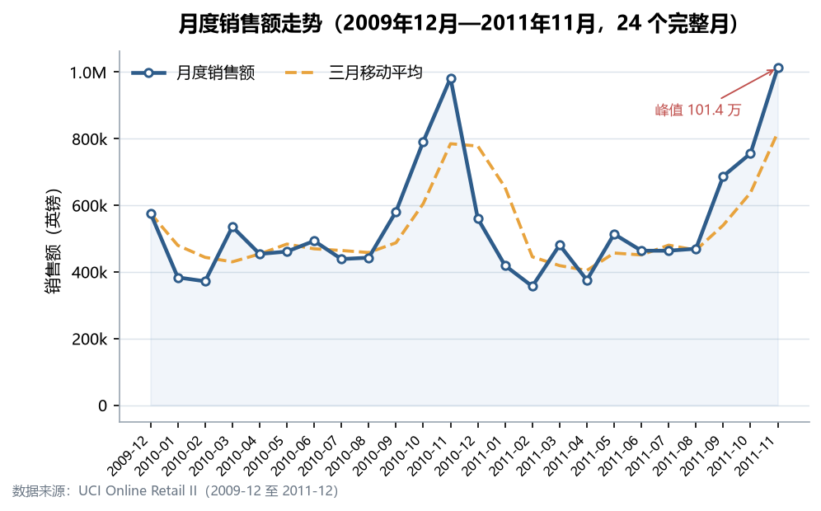
图 1 月度销售额走势与三月移动平均
图 1 呈双峰加年末翘尾，增量来自旺季放大而非淡季填补，现金流应按双峰预留。
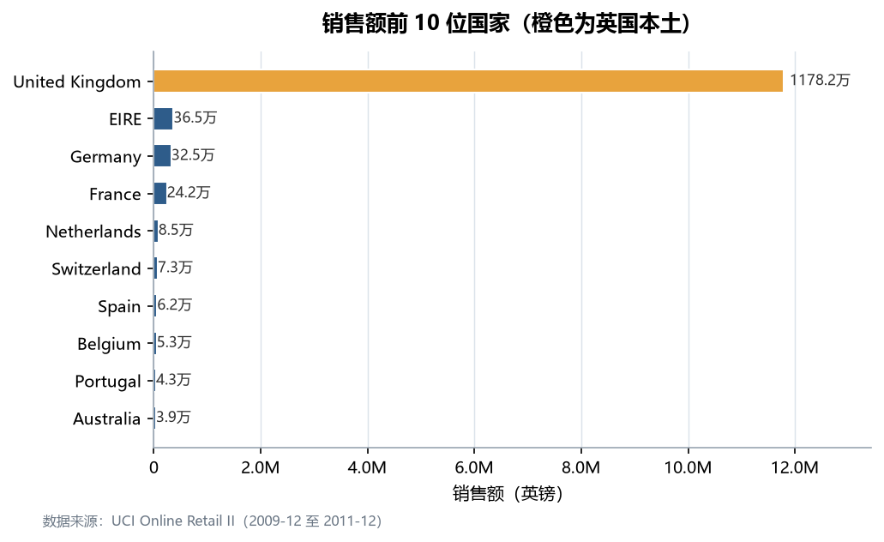
图 2 销售额前 10 位国家分布
图 2 显示英国占 88.0%、海外合计 12.0%，跨境仍属早期。
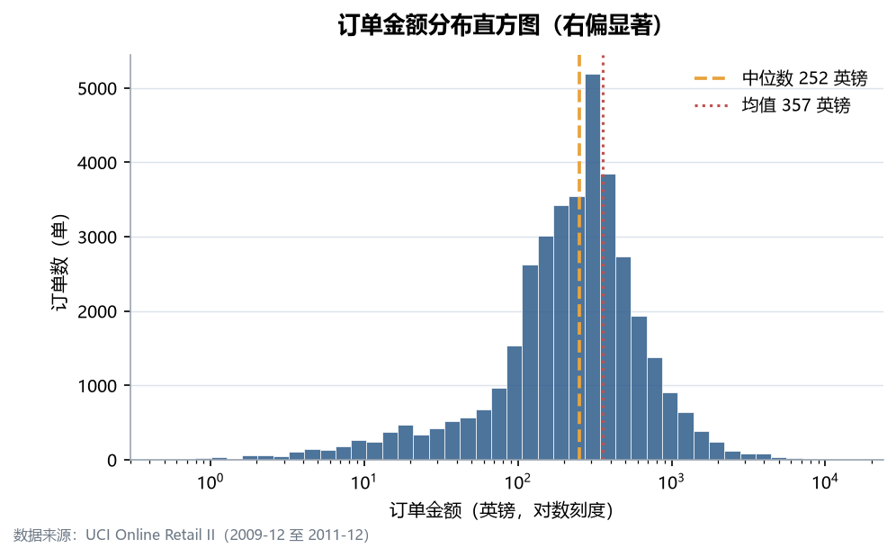
图 3 订单金额分布（对数坐标）
图 3 显示金额集中 10—100 英镑，另有 1,000 英镑以上批发长尾，按均值设门槛会两头误伤。
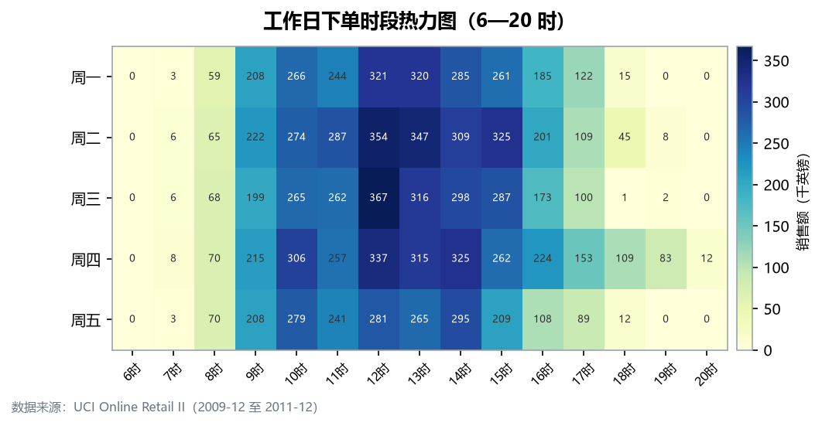
图 4 工作日下单时段热力图
图 4 商机集中在工作日 10—15 时，最忙周四、最忙 12 时，周末几乎无单。
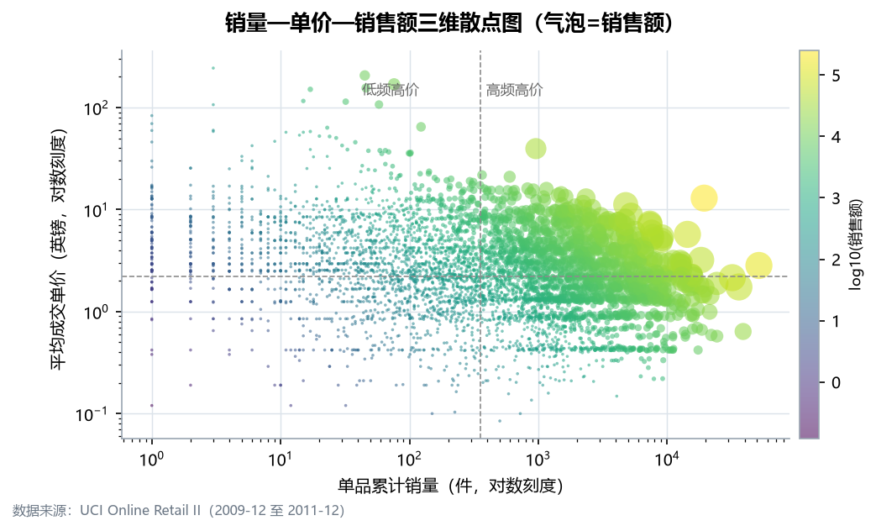
图 5 单品销量、单价与销售额三维散点图
图 5 左上保毛利、右上保库存、右下作凑单引流、左下应精简。

可视化模板复现
本节对照教材《Excel数据可视化——从图表到数据大屏》复现 14 种版式，在图型、布局、配色、标签、图例与标题六方面贴近原作，并把手工调整改写为可复用函数。
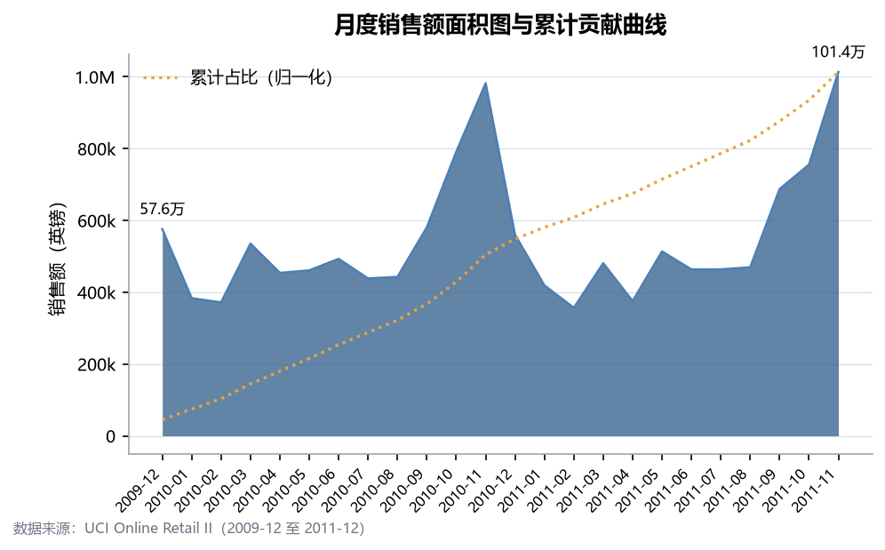
图 6 月度销售额面积图与累计贡献曲线
图 6 以填充表达体量，累计曲线显示增量主要发生在第一年。
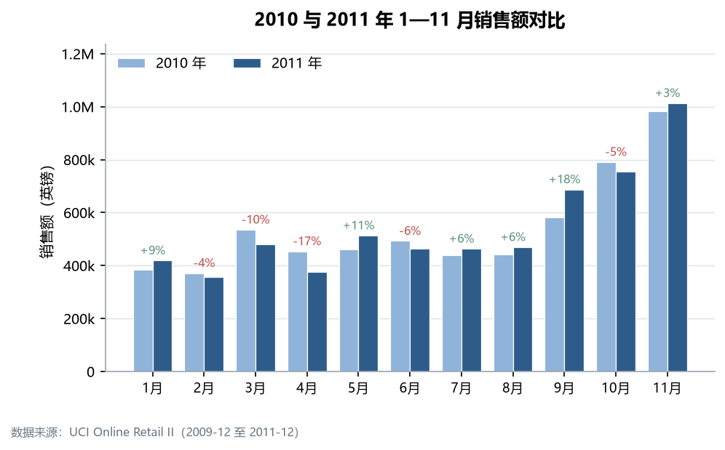
图 7 2010 与 2011 年 1 至 11 月销售额对比
图 7 显示 6 个月同比为正、5 个月为负，负增长集中在上半年。
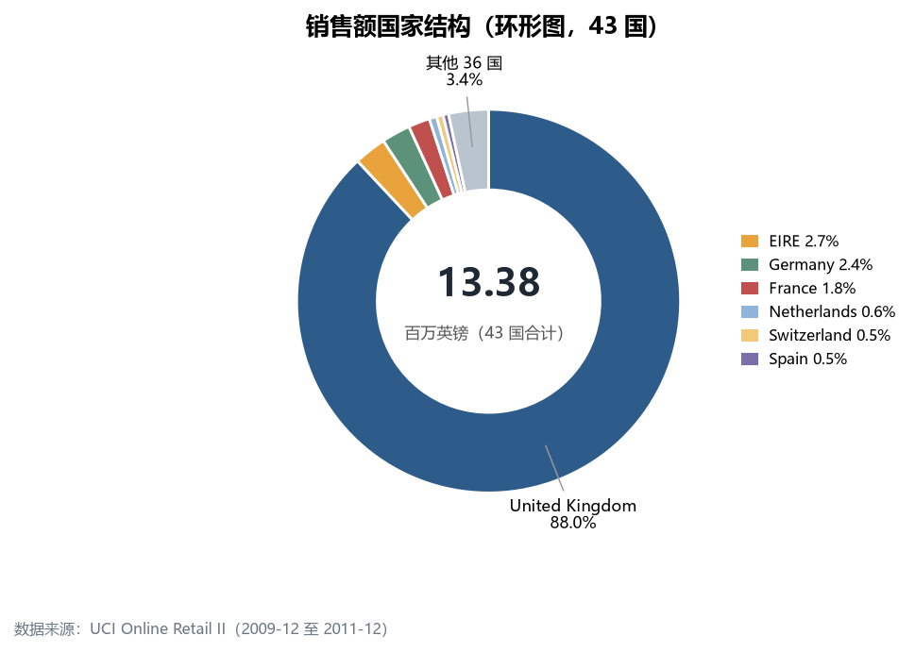
图 8 销售额国家结构环形图
图 8 中心留白承载 43 国合计，小扇区并入图例；环宽由代码控制。
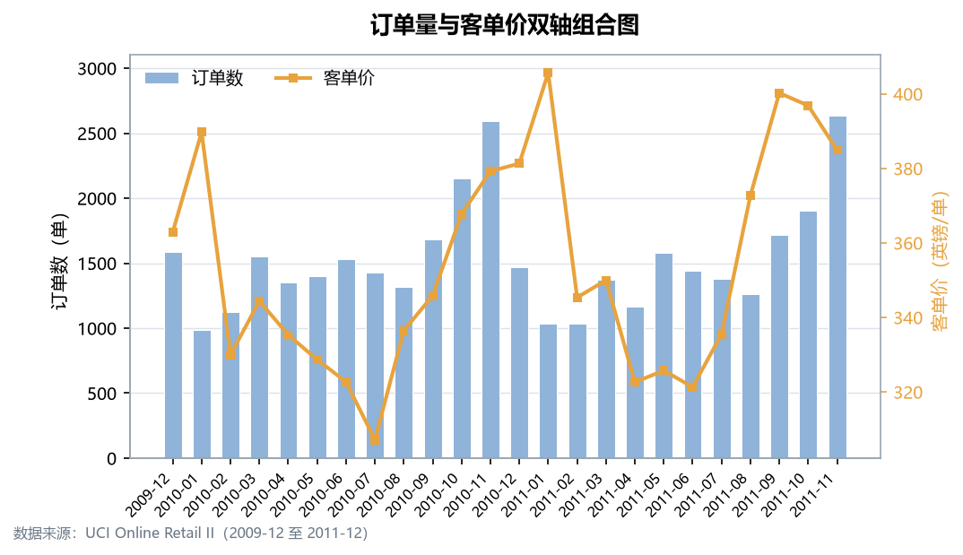
图 9 订单量与客单价双轴组合图
图 9 旺季订单升而客单价降，增量来自小额零售单，是单轴图看不到的量价背离。
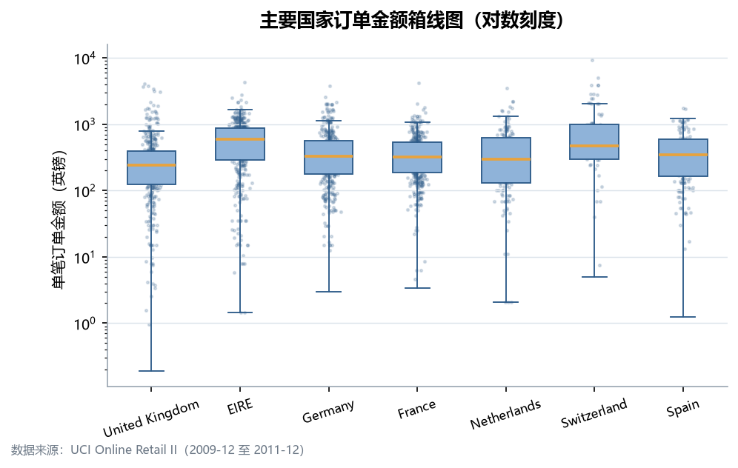
图 10 主要国家订单金额箱线图
图 10 对数纵轴下中位数最高者离散度也最大，箱线叠抖动散点在 Excel 中难以实现。
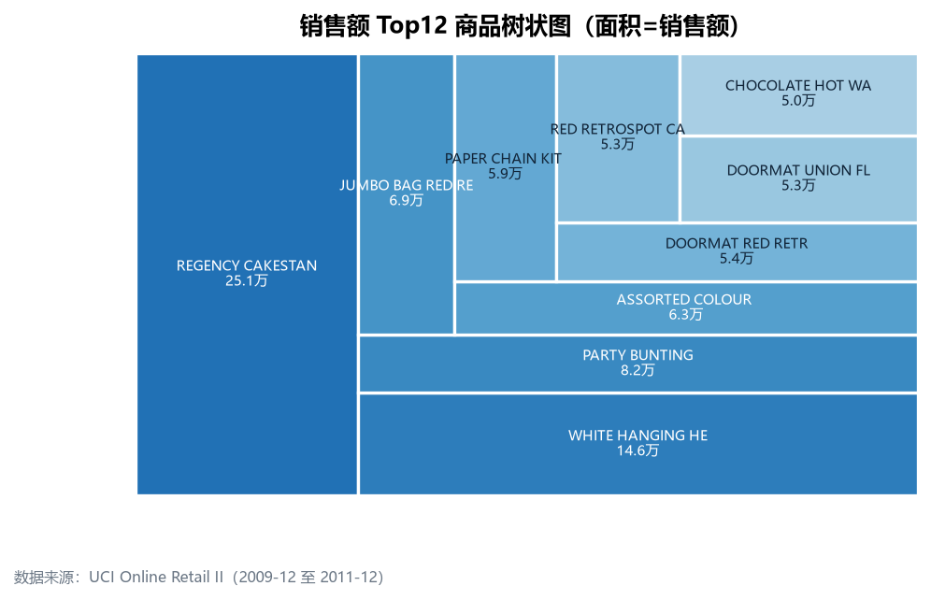
图 11 销售额前 12 位商品树状图
图 11 前 3 个 SKU 面积之和接近其余 9 个，为帕累托结论提供直观印证。
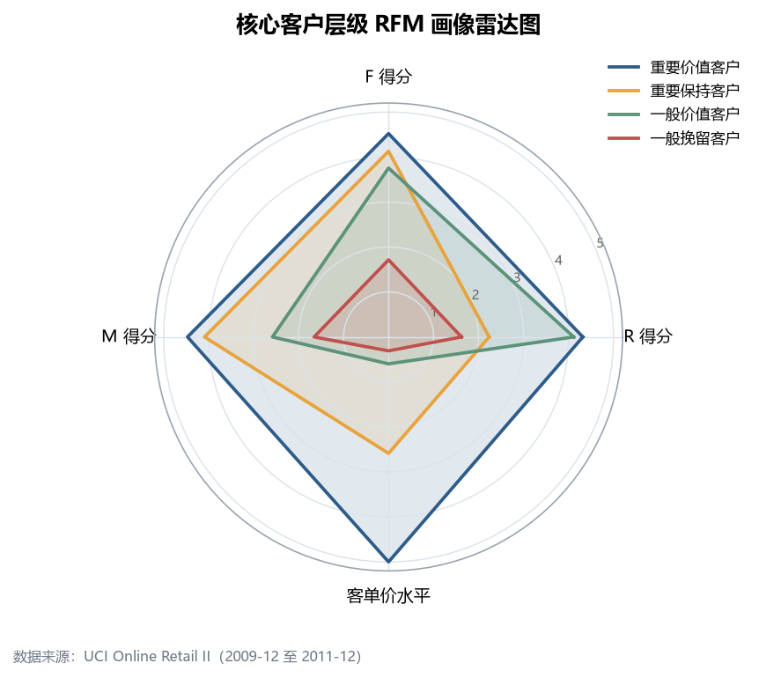
图 12 核心客户层级 RFM 画像雷达图
图 12 一般挽留客户在 R、F 轴塌陷而仅客单价残留优势，正是“曾买过、今沉默”。
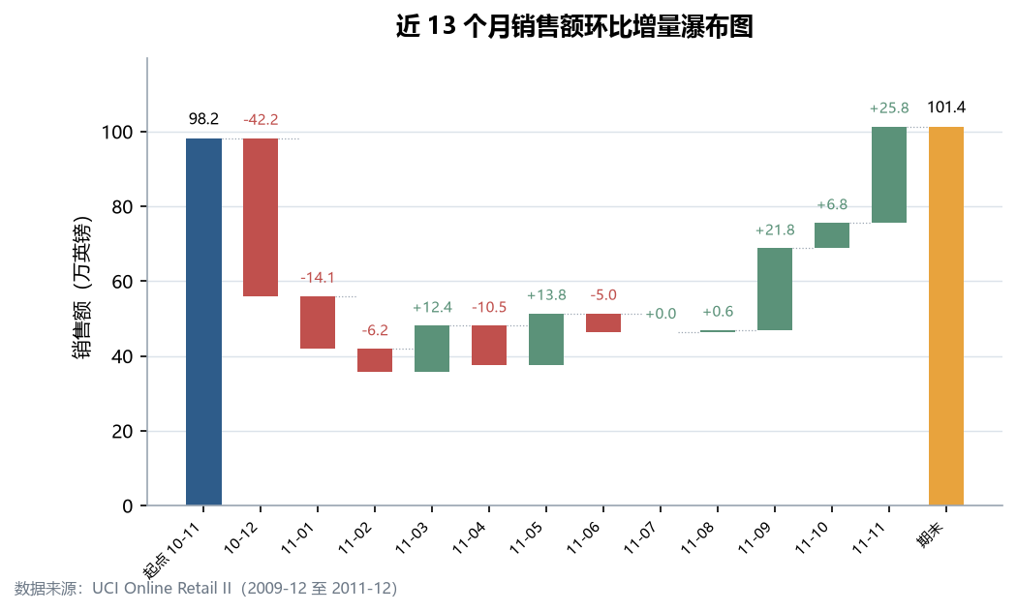
图 13 近 13 个月销售额环比增量瀑布图
图 13 绿柱多在节庆备货期、红柱多在年初淡季，便于定位贡献最大的月份。
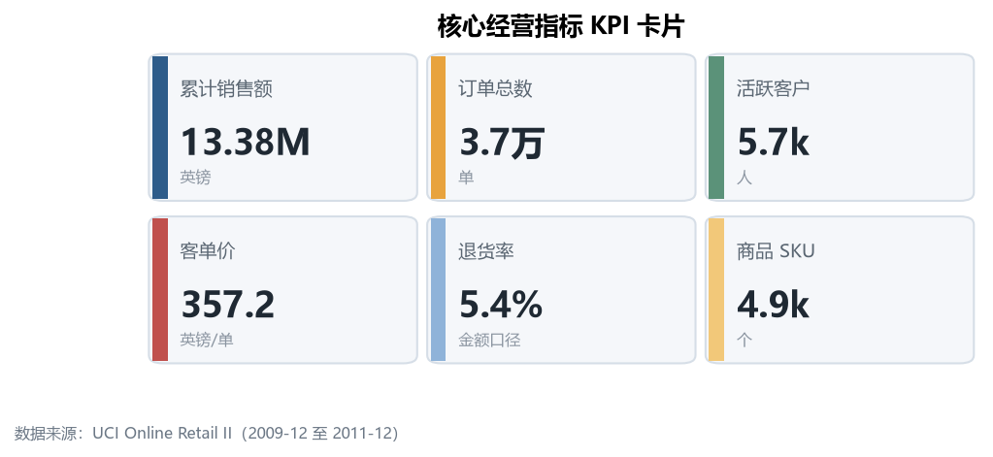
图 14 核心经营指标 KPI 卡片
图 14 卡片式布局首屏即结论，与大屏组件同源，可随数据自动重排。
Python 胜在可复现（样式固化为常量）、可扩展（965,509 行仍可继续聚合）与可计算（置信带、树状布局在 Excel 中几乎不可实现）；Excel 胜在所见表即所得的微调，故本项目仅用它做数据核对。

业务模型图
本节 8 张图与第 4 章模型一一对应。
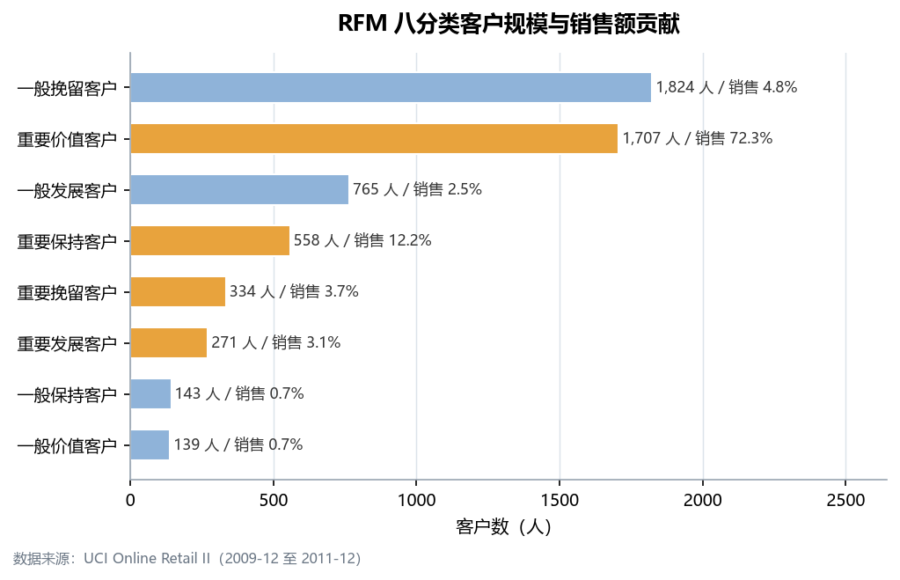
图 15 RFM 八分类客户规模与销售额贡献
图 15 重要价值客户 1,707 人贡献 72.3%，一般挽留 1,824 人仅 4.8%，按人数平均分配预算会背离真实价值。
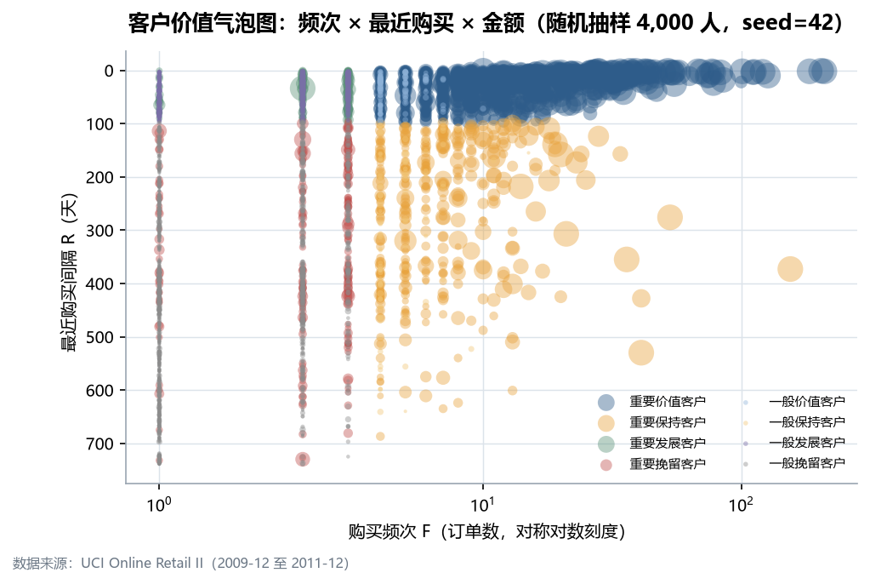
图 16 客户价值气泡图
图 16 右上为重要价值客户、左下为一次性长尾，边界连续过渡而非硬切。
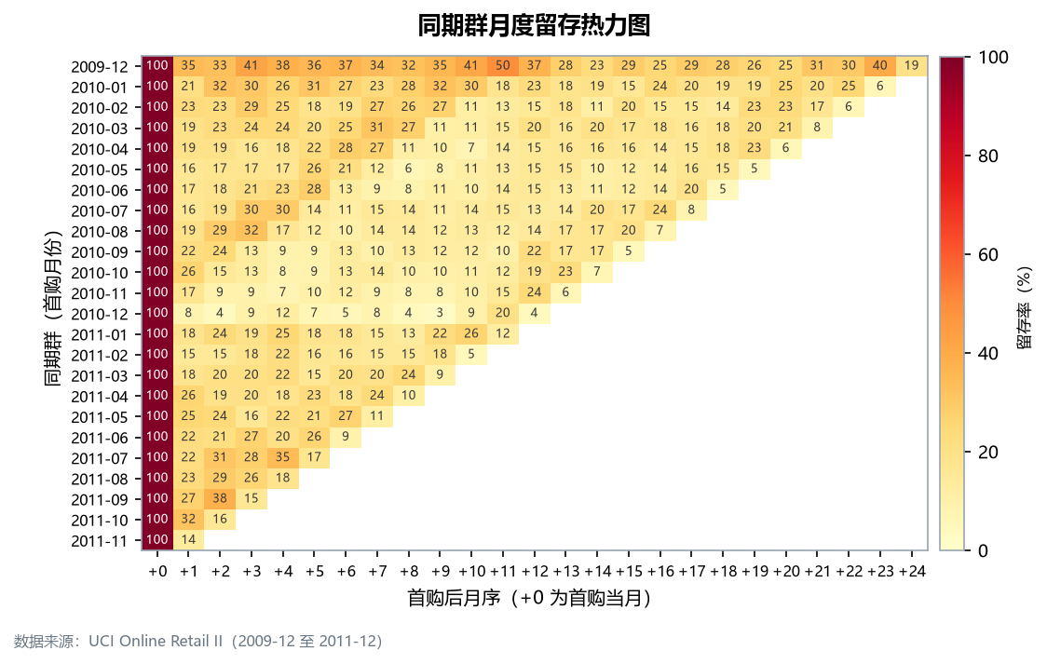
图 17 同期群月度留存热力图
图 17 次月留存 22.9% 后长期走平，旺季群回落更快、淡季群更稳。
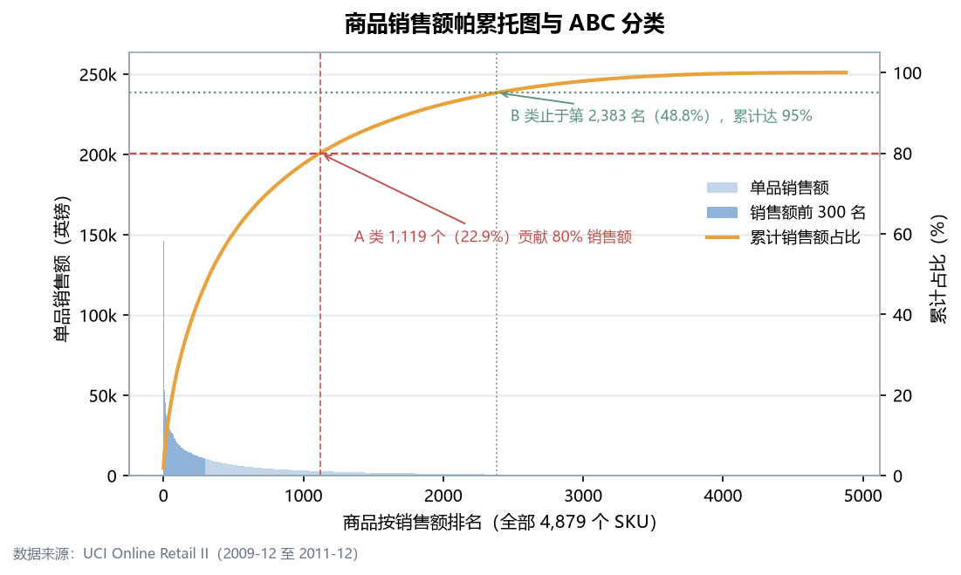
图 18 商品销售额帕累托图与 ABC 分类
图 18 累计曲线在第 1119 个 SKU 穿过 80% 线，即 A 类分界。
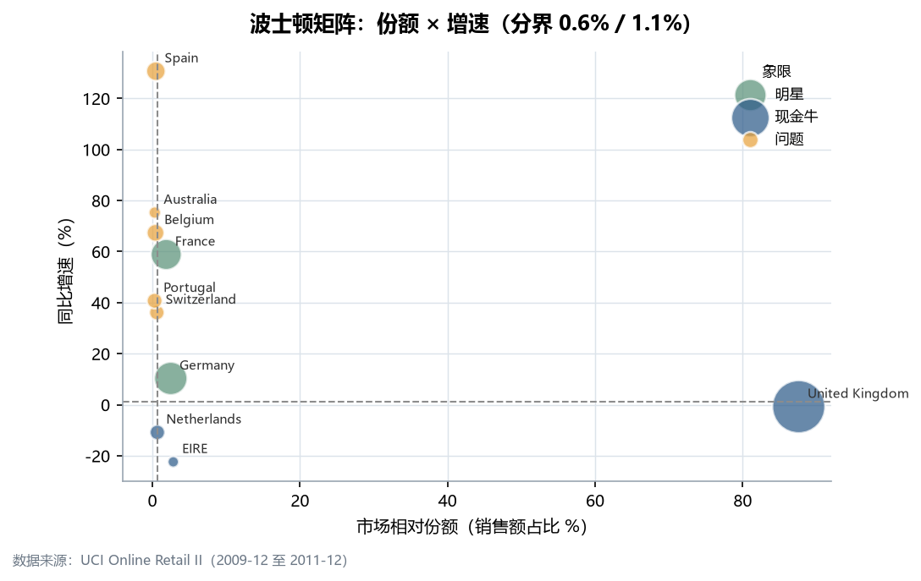
图 19 波士顿矩阵四象限图
图 19 英国居现金牛区，问题区待验证，瘦狗区应收缩服务成本。
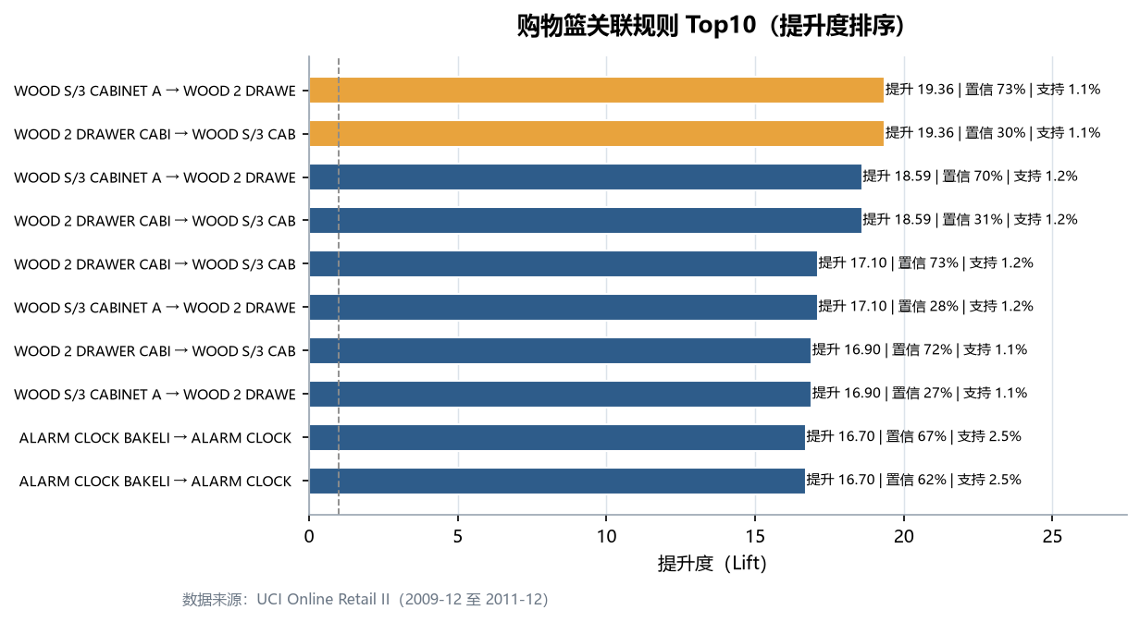
图 20 购物篮关联规则 Top10（提升度排序）
图 20 最强规则提升度 19.36，适合精准搭售；双高者才宜全店捆绑。
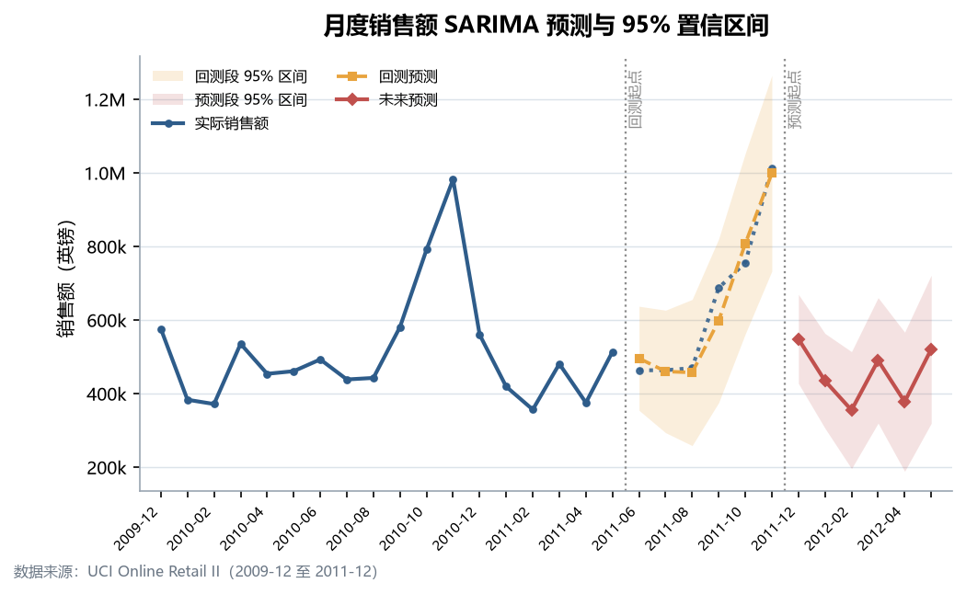
图 21 月度销售额 SARIMA 预测与 95% 置信区间
图 21 右侧为未来 6 个月预测与 95% 带，区间随步长变宽。
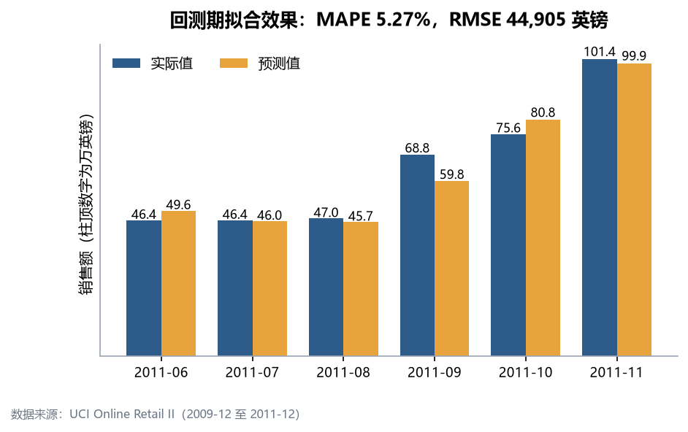
图 22 回测期实际值与预测值对比
图 22 回测方向全部正确、MAPE 5.27%，支持季度备货但不足以支撑日级排产。

交互式可视化大屏
大屏以 Plotly 构建为单文件 HTML，无需后端即可交互，图 23 为其静态版式图：深色 16 比 9 版式含 8 个组件，由三个全局筛选器联动（表 6）。
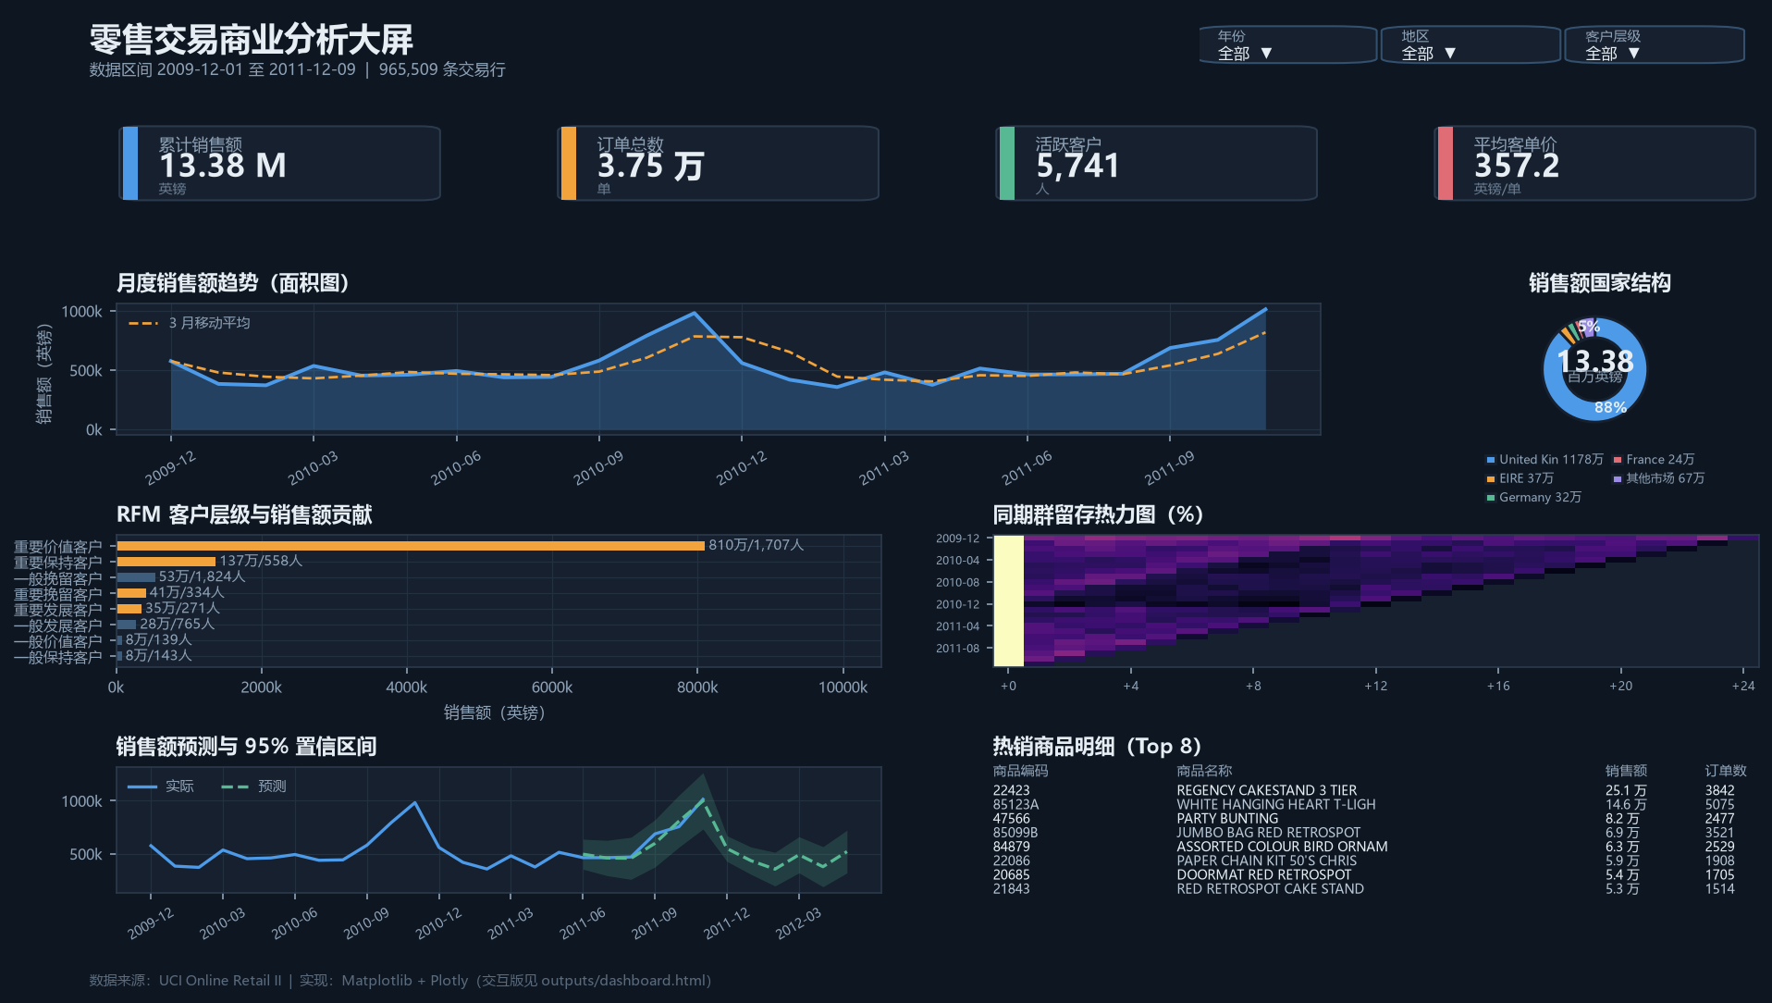
图 23 交互式商业分析大屏（8 个联动组件）
表 6 交互式大屏组件与联动说明
序号 | 组件 | 图表类型 | 数据来源 | 联动方式
1 | KPI 卡片（4 个） | 数值卡片 | results.json | 随筛选器整体刷新
2 | 月度销售额趋势 | 面积图加移动平均 | t05_monthly.csv | 下拉切换销售额/订单数/客户数
3 | 销售额国家结构 | 环形图 | t03b_top_country.csv | 点击扇区联动明细表
4 | RFM 客户层级 | 横向条形图 | t06_rfm_summary.csv | 悬停显示客户数与销售额占比
5 | 同期群留存 | 热力图 | t08_cohort_matrix.csv | 悬停显示群规模与留存率
6 | 销售额预测区间 | 折线加置信带 | t12_forecast.csv | 随年份筛选重新取数
7 | 订单量与退货额 | 双柱形图 | t05_monthly.csv | 与趋势图共享时间轴
8 | 热销商品明细 | 明细表（Top 8） | t09c_top10_product.csv | 受国家与层级筛选过滤

联动由一个筛选器驱动多个视图：环形图扇区点击过滤明细表形成下钻。全部图表由 Python 生成，未使用 BI 软件或 Excel 截图。

商业案例分析

案例背景
案例企业为英国注册的线上礼品零售商，批发为主、零售为辅。三个痛点：单客户金额差异极大、SKU 超四千长尾占用仓储、销售集中于年末旺季。基本盘为 5,741 位客户、37,470 张订单、累计 13.38 百万 英镑，客单价中位数仅 252.10 英镑。

结果解读
其一，价值集中：前 1% 客户贡献 17.5%，重要客户以 50.0% 的人数贡献 91.4%；仅购一次者占 28.0%，拉新效率远低于唤醒。其二，留存窗口在前 30 天：次月留存仅 22.9% 后长期停在 18%—24%。其三，商品极端长尾：22.9% 的 SKU 支撑 80% 营收。其四，市场一超多弱：英国占 87.6%。其五，需求可预测但精度有限：MAPE 5.27% 只支持季度级决策。

商业建议
基于上述结果提出 5 条建议，每条标注数据依据与做法。
建议一：对重要客户名单制运营。依据：重要客户以 50.0% 的人数贡献 91.4%，客单价为整体的 1.8 倍。做法：两类名单配专属客服与账期，重要挽留客户 R 值超自身历史间隔 1.5 倍时触发回访。
建议二：把首购后 30 天设为挽回窗口。依据：次月留存仅 22.9%、一次性客户 1,607 人。做法：第 7 天推关联商品、第 15 天发券、第 30 天回访，以第二单为唯一考核。
建议三：按 ABC 重构 SKU 与库存。依据：A 类 1,119 个贡献 80.0%，C 类 2,496 个仅 5.0%。做法：A 类保现货周补货，B 类按需补货，C 类清仓或转按单生产，按季度重算。
建议四：海外精选国家、轻库存试探。依据：非英国合计仅 12.4%，部分市场增速高于整体（1.1%）。做法：问题象限中挑两三个高增速国家小规模投放，用海外仓或代发控制风险。
建议五：以预测区间加预警线备货。依据：MAPE 5.27%，95% 区间下季度首月为 42.8 万 至 67.0 万 英镑。做法：下界作最低备货、上界作最高备货，跌破下界即触发促销或延后补货。

结论与展望

研究结论
本文完成从官方数据到交互式大屏的完整链路。结论有四：合规获取与可复现治理并不冲突；客户价值高度集中且留存窗口前移，重要客户以 50.0% 的人数贡献 91.4% 销售额、次月留存仅 22.9%，重心应从拉新转向唤醒；商品呈极端长尾，精简长尾是释放资源最快的路径；需求季节性可预测，但精度只支持季度级区间决策。
方法论上验证了“参数必须可解释”：RFM 用中位数、同期群用 50 人门槛、帕累托用 80/95 分界、波士顿用大盘增速、Apriori 用双门槛、SARIMA 用 12 阶季节项，每个选择都对应数据分布或业务场景。

局限性与展望
局限有四：仅两年、37,470 张订单，季节项估计稳定性有限；23.4% 的交易行缺客户标识，客户级模型仅覆盖可识别子集；关联规则只在高频 SKU 上运行；缺少成本与毛利，建议只能停留在收入侧。后续可引入毛利把 M 升级为毛利贡献，用 SARIMAX 或 Prophet 纳入外生变量。

AI 使用披露
本文使用 AI 编程助手（DeepSeek）辅助脚本骨架生成、python-docx 排版与文字润色。分析口径、参数依据与结论判断均由作者确认，代码经人工复核并在本地跑通，文中数字由脚本从原始数据计算得到。

参考文献
[1] 郭宏远. Excel数据可视化: 从图表到数据大屏[M]. 北京: 清华大学出版社, 2023.
[2] CHEN D. Online Retail II[DS/OL]. UCI Machine Learning Repository, 2012[2026-10-31]. https://doi.org/10.24432/C5CG6D.
[3] HUGHES A M. Strategic database marketing[M]. Chicago: Probus Publishing, 1994.
[4] REICHHELD F F, SASSER W E. Zero defections: quality comes to services[J]. Harvard Business Review, 1990, 68(5): 105-111.
[5] AGRAWAL R, SRIKANT R. Fast algorithms for mining association rules[C]//Proceedings of the 20th International Conference on Very Large Data Bases. Santiago: VLDB, 1994: 487-499.
[6] BOX G E P, JENKINS G M, REINSEL G C, et al. Time series analysis: forecasting and control[M]. 5th ed. Hoboken: John Wiley and Sons, 2015.
[7] HYNDMAN R J, ATHANASOPOULOS G. Forecasting: principles and practice[M]. 3rd ed. Melbourne: OTexts, 2021.
[8] CHEN H, CHIANG R H L, STOREY V C. Business intelligence and analytics: from big data to big impact[J]. MIS Quarterly, 2012, 36(4): 1165-1188.
[9] HENDERSON B D. The product portfolio[M]. Boston: Boston Consulting Group, 1970.
[10] KUMAR V, REINARTZ W. Customer relationship management: concept, strategy, and tools[M]. 2nd ed. Berlin: Springer, 2012.
[11] WEDEL M, KANNAN P K. Marketing analytics for data-rich environments[J]. Journal of Marketing, 2016, 80(6): 97-121.
[12] HARRIS C R, MILLMAN K J, VAN DER WALT S J, et al. Array programming with NumPy[J]. Nature, 2020, 585: 357-362.
[13] MCKINNEY W. Data structures for statistical computing in Python[C]//Proceedings of the 9th Python in Science Conference. Austin, 2010: 56-61.
[14] HUNTER J D. Matplotlib: a 2D graphics environment[J]. Computing in Science and Engineering, 2007, 9(3): 90-95.
[15] SEABOLD S, PERKTOLD J. Statsmodels: econometric and statistical modeling with Python[C]//Proceedings of the 9th Python in Science Conference. Austin, 2010: 92-96.

附录
A 核心代码片段
（1）RFM 八分类核心逻辑（scripts/03_analysis.py 节选）
c["R分值"] = pd.qcut(c["R"].rank(method="first"), 5, labels=[5,4,3,2,1]).astype(int)
r_mid, f_mid, m_mid = c["R"].median(), c["F"].median(), c["M"].median()
rh = c["R"] <= r_mid # R 越小越近，故“高”取小于中位数
fh = c["F"] > f_mid
mh = c["M"] > m_mid
seg = np.select([rh & fh & mh, ~rh & fh & mh, rh & ~fh & mh, ~rh & ~fh & mh,
rh & fh & ~mh, ~rh & fh & ~mh, rh & ~fh & ~mh],
[0,1,2,3,4,5,6], default=7)
c["客户层级"] = [SEGMENTS[i] for i in seg]
（2）SARIMA 训练、回测与预测区间（scripts/03_analysis.py 节选）
model = SARIMAX(train, order=(1, 1, 0), seasonal_order=(0, 1, 1, 12),
enforce_stationarity=False, enforce_invertibility=False)
fit = model.fit(disp=False)
pred = fit.get_forecast(steps=6) # 留出最后 6 个月回测
resid = test.values - pred.predicted_mean.values
mape = np.mean(np.abs(resid / test.values)) * 100
rmse = np.sqrt(np.mean(resid ** 2))
full = SARIMAX(y, order=(1, 1, 0), seasonal_order=(0, 1, 1, 12),
enforce_stationarity=False, enforce_invertibility=False)
res = full.fit(disp=False).get_forecast(steps=6)
ci = res.conf_int(alpha=0.05) # 95% 置信区间
（3）一键复现入口（run_all.py 节选）
STEPS = [("01","01_load.py","加载官方数据并缓存"),
("02","02_clean.py","清洗治理 + 星型模型 + 三种格式导出"),
("03","03_analysis.py","六类商业分析模型与结果表"),
("04","04_visuals.py","14 张模板复现图 + 8 张业务模型图"),
("05","05_dashboard.py","交互式大屏（HTML/版式图）"),
("06","06_report.py","按模板生成期末大论文 DOCX")]
for key, script, desc in STEPS:
cmd = [sys.executable, str(SCRIPTS / script)]
subprocess.run(cmd, cwd=str(SCRIPTS), check=True)
B Gitee/github 仓库链接与目录结构
仓库链接：https://github.com/PaperHeron66/final-paper
repo/
├── data/raw/ 官方原始数据（online_retail_II.xlsx，不入库）
│ └── clean/ 清洗后 CSV / schema.json / retail.db
├── scripts/
│ ├── 01_load.py 数据加载与字段规范化
│ ├── 02_clean.py 清洗治理、星型模型、三格式导出
│ ├── 03_analysis.py RFM / 同期群 / 帕累托 / 波士顿 / Apriori / SARIMA
│ ├── 04_visuals.py 模板复现图与业务模型图
│ ├── 05_dashboard.py Plotly 交互式大屏
│ ├── 06_report.py 按模板生成论文 DOCX
│ ├── config.py 路径、配色、随机种子
│ └── viz_style.py 中文字体与图表样式
├── outputs/
│ ├── figures/ fig01–fig23 图表
│ ├── tables/ t01–t15 结果表与 results.json
│ └── dashboard.html 交互式大屏
├── docs/ 期末大论文、数据来源合规声明
├── requirements.txt
├── run_all.py 一键复现入口
└── README.md 项目简介、数据来源、复现步骤、图表索引、分工说明
分工说明：本项目由 1 人独立完成，涵盖数据获取、清洗治理、模型分析、可视化实现、大屏搭建与论文撰写全部环节。
C 图表索引
表 7 图表索引
编号 | 文件名 | 图题 / 表题 | 所在章节
图 1 | fig01_月度销售额折线图.png | 月度销售额走势与三月移动平均 | 5.1
图 2 | fig02_国家销售额条形图.png | 销售额前 10 位国家分布 | 5.1
图 3 | fig03_订单金额分布直方图.png | 订单金额分布（对数坐标） | 5.1
图 4 | fig04_下单时段热力图.png | 工作日下单时段热力图 | 5.1
图 5 | fig05_销量单价散点图.png | 单品销量—单价—销售额三维散点图 | 5.1
图 6 | fig06_月度销售额面积图.png | 月度销售额面积图与累计贡献曲线 | 5.2
图 7 | fig07_年度月度对比簇状柱形图.png | 2010 与 2011 年 1—11 月销售额对比 | 5.2
图 8 | fig08_国家结构环形图.png | 销售额国家结构环形图 | 5.2
图 9 | fig09_订单量与客单价双轴图.png | 订单量与客单价双轴组合图 | 5.2
图 10 | fig10_国家订单金额箱线图.png | 主要国家订单金额箱线图 | 5.2
图 11 | fig11_商品销售额树状图.png | 销售额前 12 位商品树状图 | 5.2
图 12 | fig12_客户层级雷达图.png | 核心客户层级 RFM 画像雷达图 | 5.2
图 13 | fig13_环比增量分解瀑布图.png | 近 13 个月销售额环比增量瀑布图 | 5.2
图 14 | fig14_核心指标KPI卡片.png | 核心经营指标 KPI 卡片 | 5.2
图 15 | fig15_RFM分层客户规模.png | RFM 八分类客户规模与销售额贡献 | 5.3
图 16 | fig16_客户价值气泡图.png | 客户价值气泡图（频次 × 最近购买 × 金额） | 5.3
图 17 | fig17_同期群留存热力图.png | 同期群月度留存热力图 | 5.3
图 18 | fig18_商品销售额帕累托图.png | 商品销售额帕累托图与 ABC 分类 | 5.3
图 19 | fig19_波士顿矩阵四象限.png | 波士顿矩阵：份额 × 增速四象限 | 5.3
图 20 | fig20_关联规则提升度.png | 购物篮关联规则 Top10（提升度排序） | 5.3
图 21 | fig21_预测与置信区间.png | 月度销售额 SARIMA 预测与 95% 置信区间 | 5.3
图 22 | fig22_回测误差对比.png | 回测期实际值与预测值对比 | 5.3
图 23 | fig23_交互式大屏.png | 交互式商业分析大屏（8 个联动组件） | 5.4
表 1 | — | 原始数据字段说明 | 2.1
表 2 | — | 星型模型表结构与主外键关系 | 2.4
表 3 | — | 数据清洗步骤与行数变化 | 3.1
表 4 | — | 分析模型选型与对应关系 | 4.1
表 5 | — | 预测模型回测误差与拟合指标 | 4.3
表 6 | — | 交互式大屏组件与联动说明 | 5.4
表 7 | — | 图表索引（fig01—fig23 及表 1—表 7） | 附录 C

